Приложение

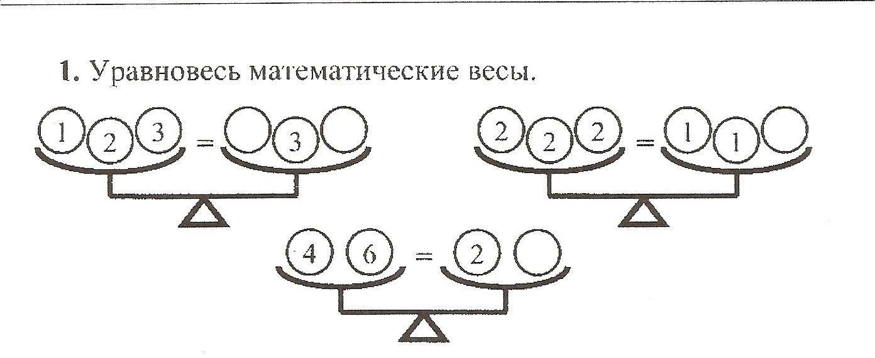

Масса
Весы
Кг
Килограмм
2кг
1кг
1 2

Электронные, напольные весы. | Электронные весы.
Чашечные, аптечные весы. | Чашечные весы.
Гиря 500 грамм. | Гири для весов.
Гиря 200 грамм. | Гири для весов.

5кг

